№ 9 (237 ) 01.06.2023

Печатный орган местного самоуправления. Выходит в первый понедельник чётного месяца.

Тираж 30 экз.

СОДЕРЖАНИЕ:

1. Объявление о назначении и проведении публичных слушаний по проекту Схемы теплоснабжения Ивановского сельсовета Нижнеингашского района Красноярского края

1. Постановление главы сельсовета № 15 от 01.06.2023 «О назначении и проведении публичных слушаний по проекту Схемы теплоснабжения Ивановского сельсовета Нижнеингашского района»
2. Проект постановления главы Ивановского сельсовета Об утверждении схем теплоснабжения Ивановского сельсовета Нижнеингашского района на период с 2024 по 2034 годы

**ИНФОРМАЦИОННОЕ СООБЩЕНИЕ**

**Уважаемые жители Ивановского сельсовета!**

**13 июня 2023 года в 15.00 по местному времени по адресу: 663827 с.Ивановка ул.Центральная д.20, здание администрации Ивановского сельсовета состоится публичные слушания по проекту Схемы теплоснабжения Ивановского сельсовета Нижнеингашского района Красноярского края**

АДМИНИСТРАЦИЯ ИВАНОВСКОГО СЕЛЬСОВЕТА

НИЖНЕИНГАШСКОГО РАЙОНА

КРАСНОЯРСКОГО КРАЯ

П О С Т А Н О В Л Е Н И Е

01.06.2023 с.Ивановка № 15

«О назначении и проведении публичных слушаний по проекту Схемы теплоснабжения Ивановского сельсовета Нижнеингашского района»

В соответствии с Уставом Ивановского сельсовета ПОСТАНОВЛЯЮ:

1. Провести публичные слушания по проекту «Об утверждении схем теплоснабжения Ивановского сельсовета Нижнеингашского района на период с 2024 по 2034 годы»13 июня 2023 года в 15.00 часов местного времени по адресу: 663827 с.Ивановка, ул.Центральная, 20, здание администрации.

2. Создать комиссию по проведению публичных слушаний в составе согласно приложению к данному постановлению.

3. Письменные предложения жителей Ивановского сельсовета по проекту «Об утверждении Схем теплоснабжения Ивановского сельсовета Нижнеингашского района на период с 2024 по 2034 годы»направлять по адресу: 663827 с.Ивановка, ул.Центральная 20, Ивановский сельский Совет депутатов.

4. Опубликовать в официальном печатном издании «Ивановский вестник» настоящее постановление, проект «Об утверждении Схем теплоснабжения Ивановского сельсовета Нижнеингашского района на период с 2024 по 2034 годы»» информационное сообщение о дате, времени, месте проведения публичных слушаний по проекту «Об утверждении Схем теплоснабжения Ивановского сельсовета Нижнеингашского района на период с 2024 по 2034 годы»» за 10 дней до дня публичных слушаний.

5. Опубликовать резолюцию публичных слушаний в течение 10 дней со дня проведения публичных слушаний.

5. Контроль за выполнением постановления оставляю за собой.

6. Постановление вступает в силу со дня подписания.

Глава сельсовета В.С.Линкевич

приложение к Постановлению

главы сельсовета

от 01.06.2023 г. № 15

СОСТАВ

комиссии по проведению публичных слушаний по проекту «Об утверждении схем теплоснабжения Ивановского сельсовета Нижнеингашского района на период с 2024 по 2034 годы»

Линкевич Владимир Сергеевич – глава Ивановского сельсовета. Председатель комиссии

Золотарева Ольга Анатольевна – заместитель главы сельсовета. Заместитель председателя комиссии.

Члены комиссии:

Бурвина Наталья Петровна – депутат сельсовета

Балаш Любовь Геннадьевна - главный бухгалтер сельсовета

**АДМИНИСТРАЦИЯ ИВАНОВСКОГО СЕЛЬСОВЕТА**

**НИЖНЕИНГАШСКОГО РАЙОНА**

**КРАСНОЯРСКОГО КРАЯ**

**П О С Т А Н О В Л Е Н И Е**

__________ с.Ивановка № ____

**Об утверждении схем теплоснабжения Ивановского сельсовета Нижнеингашского района на период с 2024 по 2034 годы**

В соответствии с пунктом 3 постановления Правительства РФ от 22.02.2012 № 154, с требованиями законодательства Российской Федерации, действующих нормативных документов Министерства природных ресурсов РФ и других нормативных актов, регулирующих природоохранную деятельность, ПОСТАНОВЛЯЮ:

1. Утвердить схему теплоснабжения Ивановского сельсовета Нижнеингашского района на период с 2024 по 2034 годы согласно приложению.
2. Постановление администрации Ивановского сельсовета Нижнеингашского района Красноярского края от 11.11.2013 «Об утверждениисхем теплоснабжения Ивановского сельсовета Нижнеингашского района на период с 2013 по 2028 годы» отменить
3. Постановление вступает в силу со дня официального опубликования в печатном издании «Ивановский вестник».

Глава сельсовета В.С.Линкевич

Приложение к постановлению

от ________ № ___

**Схема теплоснабжения Ивановского сельсовета Нижнеингашского района**

**на период с 2024по 2034 годы**

**ВВЕДЕНИЕ**

Объем и состав проекта соответствует «Методическим рекомендациям по разработки схем теплоснабжения» введенных в действие в соответствии с пунктом 3 постановления Правительства РФ от 22.02.2012 № 154.

При разработке учтены требования законодательства Российской Федерации, стандартов РФ, действующих нормативных документов Министерства природных ресурсов России, других нормативных актов, регулирующих природоохранную деятельность.

# Глава 1. Существующее положение в сфере производства, передачи и потребления тепловой энергии для целей теплоснабжения

## **Часть 1. Функциональная структура теплоснабжения**

Системы теплоснабжения представляют собой инженерный комплекс из источников тепловой энергии и потребителей тепла, связанных между собой тепловыми сетями различного назначения и балансовой принадлежности, имеющими характерные тепловые и гидравлические режимы с заданными параметрами теплоносителя. Величины параметров и характер их изменения определяются техническими возможностями основных структурных элементов систем теплоснабжения (источников, тепловых сетей и потребителей), экономической целесообразностью.

В настоящее время на территории Ивановского сельсовета Нижнеингашского района Красноярского края существует децентрализованная система теплоснабжения жилого фонда и централизованная система теплоснабжения объектов социального назначения.

На территории сельсовета имеются 2 котельные общей производительностью по подключенной нагрузке 1,56 Гкал/ч, одна из которых частично имеет наружные тепловые сети и являются встроенными (пристроенными) непосредственно к обслуживаемому зданию. Котельная №1, расположенная по улице Зелёная,1(б) с.Ивановка, обслуживает МБОУ «Ивановская ООШ», гараж, Ивановский клуб с библиотекой, магазин. Котельная №2 , расположенная по улице Центральная, 24(б) д.Максаковка, обслуживает МБОУ «Родничок» и жил.фонд по ул.Новая д.Максаковка.

Весь жилой фонд сельсовета снабжается теплом от поквартирных источников тепла (печи).

На территории Ивановского сельсовета осуществляет производство и передачу тепловой энергии – Администрация Ивановского сельсовета Нижнеингашского района Красноярского края. Она выполняет производство тепловой энергии и передачу ее, обеспечивая теплоснабжением административные и производственные здания.

Схема расположения существующих источников тепловой энергии и зоны их действия представлена в приложении № А

## **Часть 2. Источники тепловой энергии**

**Котельная №1** имеет три водогрейных котла самосварные и обеспечивает теплом МБОУ «Ивановская ООШ», гараж, Ивановский клуб с библиотекой, магазин. Общая установленная мощность котельной составляет 0,78 Гкал/час. Рабочая температура теплоносителя на отопление 75-60°С.

Здание котельной - кирпичное, 1972 года постройки.

Сетевая вода для систем отопления потребителей подается от котельной по 2-х трубной системе трубопроводов.

Категория потребителей тепла по надежности теплоснабжения и отпуску тепла – вторая.

Исходная вода поступает из хозяйственно-питьевого водопровода. Технология подготовки исходной и подпиточной воды имеется в виде расширительного бака.

Регулирование температуры сетевой воды, поступающей в теплосеть, в зависимости от температуры наружного воздуха, происходит изменением расхода топлива.

Эксплуатация котельной осуществляется только вручную, визуальным контролем параметров работы всего оборудования и измерительных приборов. Снабжение тепловой энергией осуществляется только в отопительный период. В межотопительный период котельная останавливается.

Принципиальная тепловая схема отсутствует.

**Котельная №2** имеет два водогрейный котла самосварные, один котел КВР 1.0 и обеспечивает теплом администрацию МБОУ «Родничок» и жил.фонд по ул.Новая д.Максаковка. Общая установленная мощность котельной составляет 0,78 Гкал/час. Рабочая температура теплоносителя на отопление 75-60°С.

Наружные тепловые сети присутствуют. Котельная размещается в здании из арболитового кирпича. Год ввода в эксплуатацию котельной 1978.

Сетевая вода для систем отопления потребителей подается от котельной по 2-х трубной системе трубопроводов.

Категория потребителей тепла по надежности теплоснабжения и отпуску тепла – вторая.

Исходная вода поступает из хозяйственно-питьевого водопровода. Технология подготовки исходной и подпиточной воды отсутствует.

Регулирование температуры сетевой воды, поступающей в теплосеть, в зависимости от температуры наружного воздуха, происходит изменением расхода топлива.

Эксплуатация котельной осуществляется только вручную, визуальным контролем параметров работы всего оборудования и измерительных приборов. Снабжение тепловой энергией осуществляется только в отопительный период. В межотопительный период котельная останавливается.

Принципиальная тепловая схема отсутствует.

Структура основного (котлового) оборудования по котельным представлено в таблице 2.1

Таблица 2.1

|  |  |  |  |  |  |
| --- | --- | --- | --- | --- | --- |
| Наименование котельной | Марка котла | Установленная мощность, Гкал/час | Год ввода в эксплуатацию | Год проведения последних наладочных работ | Примечание |
| Котельная №1  с.Ивановка | самосварной | 0,31 | 2013 | 2023 |  |
| самосварной  самосварной | 0,31  0,31 | 2014  2023 | 2023  2023 |  |
| Котельная №2  д.Максаковка | самосварной  самосварной  КВР 1.0 | 0,31  0,31  0,6 | 2023  2013  2019 | 2023  2013  2022 |  |

Характеристика основного оборудования по источникам тепловой энергии представлена в таблице 2.2

Таблица 2.2

|  |  |  |  |  |
| --- | --- | --- | --- | --- |
|  | Наименование источников тепловой энергии | | | |
| Котельная №1  с.Ивановка | Котельная №2  д.Максаковка |  |  |
| Температурный график работы, Тп/То, °С | 75/60 | 75/60 |  |  |
| Установленная тепловая мощность оборудования, Гкал/час | 0,93 | 0,93 |  |  |
| Ограничения тепловой мощности | по паспорту | по паспорту |  |  |
| Параметры располагаемой тепловой мощности | 0,93 | 0,93 |  |  |
| Объем потребления тепловой энергии и теплоносителя на собственные и хозяйственные нужды |  |  |  |  |
| Параметры тепловой мощности нетто | 0,731 | 0,236 |  |  |
| Срок ввода в эксплуатацию теплофикационного оборудования | 1975 | 1994 |  |  |
| Год последнего освидетельствования при допуске к эксплуатации после ремонтов | - | - |  |  |
| Среднегодовая загрузка оборудования | 75% | 80% |  |  |
| Способ регулирования отпуска тепловой энергии | Качественный, выбор температурного графика обусловлен преобладанием отопительной нагрузки и непосредственным присоединением абонентов к тепловым сетям | | | |
| Способ учета тепла, отпущенного в тепловые сети | По расходу и возмещению затрат | | | |
| Статистика отказов и восстановлений оборудования источников тепловой энергии | Статистика отказов и восстановлений отсутствует в связи со сменой обслуживающей организации | | | |
| Предписания надзорных органов по запрещению дальнейшей эксплуатации источников тепловой энергии | Предписания надзорных органов по запрещению дальнейшей  эксплуатации источников тепловой энергии или участков тепловой сети не производилось. | | | |

## 

## **Часть 3. Тепловые сети, сооружения на них и тепловые пункты**

Описание тепловых сетей источников теплоснабжения Ивановского сельсовета, представлено в таблицах 3.1-3.6

Описание тепловой сети котельной № 1 представлено в таблице 3.1

Таблица 3.1

|  |  |  |
| --- | --- | --- |
| Показатели | | Описание, значения |
| **Котельная №1** | | |
| Описание структуры тепловых сетей от каждого источника тепловой энергии, от магистральных выводов до центральных тепловых пунктов (если таковые имеются) или до ввода в жилой квартал или промышленный объект; | Для системы теплоснабжения от котельной принято качественное регулирование отпуска тепловой энергии в сетевой воде потребителям. Расчетный температурный график – 75/60 оС при расчетной температуре наружного воздуха -40 оС | |
| Электронные и (или) бумажные карты (схемы) тепловых сетей в зонах действия источников тепловой энергии; | Общий вид схемы представлен в приложении Е к данному разделу. | |
| Параметры тепловых сетей,  включая год начала эксплуатации, тип изоляции, тип компенсирующих устройств, тип прокладки, краткую характеристику грунтов в местах прокладки с выделением наименее надежных участков, определением их материальной характеристики и подключенной тепловой нагрузки; | Тепловая сеть водяная 2-х трубная, без  обеспечения горячего водоснабжения;  материал трубопроводов – сталь трубная;  способ прокладки – канальная;  Компенсация температурных удлинений трубопроводов осуществляется за счет естественных изменений направления трассы, а также применения П-образных компенсаторов.  Основные параметры тепловых сетей с разбивкой по длинам, диаметрам, по типу прокладки и изоляции см. таблицу 3.2 | |
| Описание типов и количества секционирующей и регулирующей арматуры на тепловых сетях; | На тепловых сетях сельсовета действующих, секционирующих и регулирующих задвижек и арматуры существует. | |
| Описание типов и строительных особенностей тепловых камер и павильонов; | Строительная часть тепловых камер выполнена из деревянных конструкций. Высота камеры – не менее 0,8 м, в перекрытиях камер – не менее двух люков.  Назначение – размещение арматуры, проведение ремонтных работ. | |
| Описание графиков регулирования отпуска тепла в тепловые сети с анализом их обоснованности; | Регулирование отпуска теплоты осуществляется качественно по расчетному температурному графику 75/60°С по следующим причинам:  • присоединение потребителей к тепловым сетям непосредственное без смешения и без регуляторов расхода на вводах;  • наличие только отопительной нагрузки. | |
| Фактические температурные режимы отпуска тепла в тепловые сети и их соответствие утвержденным графикам регулирования отпуска тепла в тепловые сети; | Утвержденный график отпуск теплота приведен в приложении Д  По предоставленным данным с котельной построить фактический график отпуска тепла не предоставляется возможным. | |
| Гидравлические режимы тепловых сетей и пьезометрические графики; | У теплоснабжающей организации отсутствует пьезометрический график и расчет гидравлического режима. При этом не обеспечивается рекомендуемого перепада давления как у конечного, так и остальных потребителей. | |
| Статистика отказов тепловых сетей (аварий, инцидентов) за последние 5 лет; | Статистика отказов тепловых сетей (аварий, инцидентов) присутствует. | |
| Статистика восстановлений (аварийно-восстановительных ремонтов) тепловых сетей и среднее время, затраченное на восстановление работоспособности тепловых сетей, за последние 5 лет; | Статистика восстановлений (аварийно-восстановительных работ) тепловых сетей (аварий, инцидентов) отсутствует. | |
| |  | | --- | | Описание процедур диагностики состояния тепловых сетей и планирования капитальных (текущих) ремонтов; | | |  | | --- | | Гидравлические испытания не выполняются, осмотры и контрольные раскопки - по мере необходимости. | | |
| Описание периодичности и соответствия техническим регламентам и иным обязательным требованиям процедур летних ремонтов с параметрами и методами испытаний (гидравлических, температурных, на тепловые потери) тепловых сетей; | Летние ремонты проводятся по необходимости. | |
| Предписания надзорных органов по запрещению дальнейшей эксплуатации участков тепловой сети и результаты их исполнения; | Предписания надзорных органов по запрещению дальнейшей эксплуатации участков тепловых сетей отсутствуют. | |
| Описание типов присоединений теплопотребляющих установок потребителей к тепловым сетям с выделением наиболее распространенных, определяющих выбор и обоснование графика регулирования отпуска тепловой энергии потребителям; | Тип присоединения потребителей к тепловым сетям – непосредственное, без смешения, по параллельной схеме включения потребителей с качественным регулированием температуры теплоносителя по температуре наружного воздуха (температурный график 75/60°С);  нагрузки на горячее водоснабжение нет; имеется только отопительная нагрузка. | |
| Сведения о наличии коммерческого приборного учета тепловой энергии, отпущенной из тепловых сетей потребителям, и анализ планов по установке приборов учета тепловой энергии и теплоносителя; | Село Ивановка характеризуется неплотной застройкой, малоэтажными зданиями. Основная масса этих зданий имеют потребность в тепловой энергии гораздо меньше 0,2 Гкал/ч. В соответствии с ФЗ № 261-ФЗ не требует наличие коммерческого узла учета тепловой энергии. | |
| Анализ работы диспетчерских служб теплоснабжающих (теплосетевых) организаций и используемых средств автоматизации, телемеханизации и связи; | Отсутствует. | |
| Уровень автоматизации и обслуживания центральных тепловых пунктов, насосных станций; | Автоматизации и обслуживания центральных тепловых пунктов, насосных станций село Ивановка нет. | |
| Сведения о наличии защиты тепловых сетей от превышения давления; | Автоматизации и обслуживания центральных тепловых пунктов, насосных станций село Ивановка не существует. | |
| Перечень выявленных бесхозяйных тепловых сетей и обоснование выбора организации, уполномоченной на их эксплуатацию. | Бесхозяйных сетей не выявлено. | |

Основные параметры тепловых сетей с разбивкой по длинам, диаметрам, по типу прокладки и изоляции:

Таблица 3.2

|  |  |  |  |  |  |  |
| --- | --- | --- | --- | --- | --- | --- |
| №  п/п | Наименование участка | Наружный диаметр трубопроводов на участке, мм | Длина трубопроводов тепловой сети, м | Год последнего кап. ремонта | Тип изоляции | Тип прокладки |
| Котельная №1с.Ивановка | | | | | | |
| 1 | Котельная-К1 |  |  | 1974 | минераловата | канальная |
| 2 | Котельная - школа | 80 | 120 | 2009 | минераловата | канальная |
| 3 | Школа-клуб | 80 | 50 | 2009 | минераловата | безканальная |
| 4 | Клуб -магазин | 80 | 50 | 2009 | минераловата | безканальная |
| Котельная № 2 д.Максаковка | | | | | | |
| 1 | Котельная №2 – МБОУ «Родничок» | 60 | 15 | 1998 | минераловата | канальная |
| 2 | МБОУ «Родничок»  -ул.Новая д.Максаковка | 60 | 45 | 1998 | минераловата | надземная  безканальная  канальная |

Описание тепловой сети котельной № 1 и №2 представлено в таблице 3.3

Таблица 3.3

|  |  |
| --- | --- |
| Показатели | Описание, значения |
| **Котельная №1, №2** | |
| Описание структуры тепловых сетей от каждого источника тепловой энергии, от магистральных выводов до центральных тепловых пунктов (если таковые имеются) или до ввода в жилой квартал или промышленный объект; | Для системы теплоснабжения от котельной принято качественное регулирование отпуска тепловой. Расчетный температурный график – 75/60°С при расчетной температуре наружного воздуха - 40 °С |
| Электронные и (или) бумажные карты (схемы) тепловых сетей в зонах действия источников тепловой энергии; | Электронные или бумажные схемы тепловых сетей в зонах действия источников тепловой энергии не разрабатываются по причине их отсутствия тепловых сетей. |
| Параметры тепловых сетей,  включая год начала эксплуатации, тип изоляции, тип компенсирующих устройств, тип прокладки, краткую характеристику грунтов в местах прокладки с выделением наименее надежных участков, определением их материальной характеристики и подключенной тепловой нагрузки; | Тепловая сеть водяная 2-х трубная канальная, безканальная.  материал трубопроводов – сталь трубная;  Компенсация температурных удлинений трубопроводов осуществляется за счет естественных изменений направления трассы. |
| Описание типов и количества секционирующей и регулирующей арматуры на тепловых сетях; | На тепловых сетях, присутствует секционирующая и регулирующая арматура. |
| Описание типов и строительных особенностей тепловых камер и павильонов; | Таковых сооружений нет. |
| Описание графиков регулирования отпуска тепла в тепловые сети с анализом их обоснованности; | Отпуск тепла в тепловые сети отсутствует. |
| Фактические температурные режимы отпуска тепла в тепловые сети и их соответствие утвержденным графикам регулирования отпуска тепла в тепловые сети; | Утвержденный график отпуска теплоты приведен в приложении Д.  По предоставленным данным с котельной построить фактический график отпуска тепла не предоставляется возможным. |
| Гидравлические режимы тепловых сетей и пьезометрические графики; | пьезометрический график не строится. |
| Статистику отказов тепловых сетей (аварий, инцидентов) за последние 5 лет; | Статистика отказов тепловых сетей (аварий, инцидентов) отсутствует. |
| Статистику восстановлений (аварийно-восстановительных ремонтов) тепловых сетей и среднее время, затраченное на восстановление работоспособности тепловых сетей, за последние 5 лет; | Статистика восстановлений (аварийно-восстановительных работ) тепловых сетей (аварий, инцидентов) отсутствует. |
| |  | | --- | | Описание процедур диагностики состояния тепловых сетей и планирования капитальных (текущих) ремонтов; | | |  | | --- | | Таковы не требуются по причине их  отсутствия. | |
| м) Описание периодичности и соответствия техническим регламентам и иным обязательным требованиям процедур летних ремонтов с параметрами и методами испытаний (гидравлических, температурных, на тепловые потери) тепловых сетей; | Ремонтные работы проводятся по мере необходимости. |
| Предписания надзорных органов по запрещению дальнейшей эксплуатации участков тепловой сети и результаты их исполнения; | Предписания надзорных органов по запрещению дальнейшей эксплуатации отсутствуют. |
| Описание типов присоединений теплопотребляющих установок потребителей к тепловым сетям с выделением наиболее распространенных, определяющих выбор и обоснование графика регулирования отпуска тепловой энергии потребителям; | Не предоставляется |
| Сведения о наличии коммерческого приборного учета тепловой энергии, отпущенной из тепловых сетей потребителям, и анализ планов по установке приборов учета тепловой энергии и теплоносителя; | В дет.саду «Родничок» установлен тепловой учет. |
| Анализ работы диспетчерских служб теплоснабжающих (теплосетевых) организаций и используемых средств автоматизации, телемеханизации и связи; | Не выполняется |
| Уровень автоматизации и обслуживания центральных тепловых пунктов, насосных станций; | Автоматизации на котельной не предусмотрена. |
| Сведения о наличии защиты тепловых сетей от превышения давления; | Не требуется |
| Перечень выявленных бесхозяйных тепловых сетей и обоснование выбора организации,  уполномоченной на их эксплуатацию. | Отсутствуют |

## 

## **Часть 4. Зоны действия источников тепловой энергии**

На территории сельсовета действует два источника централизованного теплоснабжения, имеющие наружные сети теплоснабжения и два источника тепловой энергии, являющиеся встроенными (пристроенными) к обслуживаемому зданию. Описание зон действия источников теплоснабжения с указанием перечня подключенных объектов приведено в табл. 4

Таблица 4

|  |  |  |
| --- | --- | --- |
| Вид источника теплоснабжения | Зоны действия источников теплоснабжения | |
| Котельная №1, с.Ивановка ул.Зелёная,1(б) | Наименование абонента | Адрес |
| МБОУ «Ивановская ООШ» | ул. Зелёная, 2 |
| гараж | ул.Зелёная, 1(а) |
| Ивановский клуб | ул. Центральная, 24(а) |
| магазин | ул. Центральная,(24 б) |
| Котельная №2, д.Максаковка, ул.Центральная,24(б) | МБОУ «Родничок» | ул.Центральная,24 |
| Жил.фонд по ул.Новая д.Максаковка | Номера домов №3, №5, №7, №9, №11, №13, №15, №14, №19, №2, №4, №6 |

## **Часть 5. Тепловые нагрузки потребителей тепловой энергии, групп потребителей тепловой энергии в зонах действия источников тепловой энергии**

Схема административного деления село Ивановка, д.Максаковка с указанием расчетных элементов территориального деления (кадастровых кварталов) приведена в Приложении.

## **Часть 6. Балансы тепловой мощности и тепловой нагрузки в зонах действия источников тепловой энергии**

Баланс тепловой мощности подразумевает соответствие подключенной тепловой нагрузки тепловой мощности источников. Тепловая нагрузка потребителей рассчитывается как необходимое количество тепловой энергии на поддержание нормативной температуры воздуха в помещениях потребителя при расчетной температуре наружного воздуха. За расчетную температуру наружного воздуха принимается температура воздуха холодной пятидневки, обеспеченностью 0.92 – минус 40°С.

Баланс установленной, располагаемой тепловой мощности, тепловой мощности нетто и потерь тепловой мощности в тепловых сетях и присоединенной тепловой нагрузки по каждому источнику тепловой энергии представлен в таблице 6.1

Таблица 6.1

|  |  |  |  |  |  |  |  |  |
| --- | --- | --- | --- | --- | --- | --- | --- | --- |
| № п/п | Источник тепловой энергии | Установленная мощность, Гкал/час | Располагаемая мощность, Гкал/час | Собственные нужды, Гкал/час | Тепловая мощность нетто, Гкал/час | Потери тепловой мощности в тепловых сетях, Гкал/час | Тепловая нагрузка на потребителей, Гкал/час | Резерв / дефицит тепловой мощности нетто, Гкал/час |
| 1 | Котельная №1 с.Ивановка | 0,93 | 0,93 | - | 0,731 | 0,081 | 0,65 | 0,199 |
| 2 | Котельная №2 д.Максаковка | 0,93 | 0,93 | - | 0,731 | 0,081 | 0,65 | 0,199 |

## **Часть 7. Балансы теплоносителя**

На всех источниках тепловой энергии нет водоподготовительных установок теплоносителя для тепловых сетей.

Теплоноситель в системе теплоснабжения предназначен как для передачи теплоты.

## **Часть 8. Топливные балансы источников тепловой энергии и система обеспечения топливом**

Поставки и хранение резервного и аварийного топлива предусмотрено. Обеспечение топливом производится надлежащим образом. На всех котельных поселка в качестве основного, резервного и аварийного вида топлива используется бурый уголь 2БР. Характеристика топлива представлена в таблице 8.1

Таблица 8.1

|  |  |  |  |
| --- | --- | --- | --- |
| Вид топлива | Место поставки | Низшая теплота сгорания, Ккал/кг. | Примечание |
| Бурый уголь 2БР | Ошаровское месторождение |  | расположено в д.Ошарово на расстоянии 25 км. |

Суммарное потребление топлива источниками тепловой энергии для нужд теплоснабжения и величины выработки тепловой энергии по данным 2021-2022 г. представлено в таблице 8.2.

Таблица 8.2

|  |  |  |
| --- | --- | --- |
| Источник тепловой энергии | Расчетная годовая выработка тепловой энергии с учетом потерь, Гкал | Расчетное потребление топлива, т.у.т/год |
| Котельная № 1 | 1872 | 680,0 |
| Котельная № 2 | 1773 | 540,0 |

В таблице 9.1 представлен расчет времени снижения температуры внутри отапливаемого помещения

Таблица 9.1

|  |  |  |
| --- | --- | --- |
| Температура наружного воздуха, °С | Повторяемость температур наружного воздуха, час | Время снижения температуры воздуха внутри отапливаемого помещения до +12°С |
| -50 | 0 | 4,85 |
| -45 | 40 | 5,25 |
| -40 | 89 | 5,72 |
| -35 | 222 | 6,28 |
| -30 | 300 | 6,97 |
| -25 | 369 | 7,82 |
| -20 | 424 | 8,92 |
| -15 | 503 | 10,38 |
| -10 | 676 | 12,40 |
| -5 | 797 | 15,42 |
| 0 | 1120 | 20,43 |
| +5 | 940 | 30,48 |
| +8 | 445 | 43,94 |

## **Часть 9. Цены (тарифы) в сфере теплоснабжения**

На территории сельсовета производится расчет по возмещению затрат на подачу тепла.

## **Часть 10. Описание существующих технических и технологических проблем в системах теплоснабжения поселения, городского округа.**

Анализ современного технического состояния источников тепловой энергии в системах централизованного теплоснабжения привел к следующим выводам:

1. Основное оборудование источников, как правило, имеет высокую степень износа. Фактический срок службы значительной части оборудования котельных больше предусмотренного технической документацией. Это оборудование физически и морально устарело и существенно уступает по экономичности современным образцам. Причина такого положения состоит в отсутствии средств у собственника или эксплуатирующей организации для замены оборудования на более современные аналоги.
2. Все котельные не имеют приборы учета потребляемых ресурсов, произведенной и отпущенной тепловой энергии и теплоносителя, средствами автоматического управления технологическими процессами и режимом отпуска тепла. Это приводит к невысокой экономичности даже неизношенного оборудования, находящегося в хорошем техническом состоянии.
3. Источники тепловой энергии в системах теплоснабжения могут быть в достаточной степени обеспечены топливом. Нехватка топлива в отдельных системах является следствием причин, лежащих в сфере организации взаимоотношений между участниками процессов теплоснабжения и теплопотребления, а так же в сфере управления этими процессами, а также доставкой угля в весенне-осеннее время года бездорожье. Согласно представленных данных проблема, заключающаяся в надежном и эффективном снабжении топливом, существует. На источниках тепла используются местные природные ресурсы.
4. Специалистов не имеем.
5. Вопросы, связанные с техническим состоянием источников тепла, становятся объектом пристального внимания на всех уровнях управления только в период подготовки к очередному отопительному сезону.

Проблемы в системах теплоснабжения источников тепловой энергии разделены на две группы и сведены в табличный вид.

Таблица 12

|  |  |  |
| --- | --- | --- |
| Наименование источника  тепла | Проблемы в системах теплоснабжения | |
| в котельной | на тепловых сетях |
| Котельная № 1 | 1. Д.сад «Родничок» прибор учёта тепла есть  2. Отсутствие водоподготовки подпиточной воды;  3. Износ оборудования котельной; | 1.Плохое состояние трубопроводов тепловых сетей;  2.Низкое качество теплоизоляции (или полное ее отсутствие на отдельных участках); |
| Котельная № 2 | 1. Отсутствие приборов учета тепловой энергии как на источнике, так и у потребителей;  2. Отсутствие водоподготовки подпиточной воды;  3.Износ оборудования котельной; | 1.Плохое состояние трубопроводов тепловых сетей;  2.Низкое качество теплоизоляции (или полное ее отсутствие на отдельных участках); |

Приложение А.

Схема расположения существующих

источников тепловой энергии и зоны их действия

Схема обеспечения потребителей тепловой энергии с. Ивановка

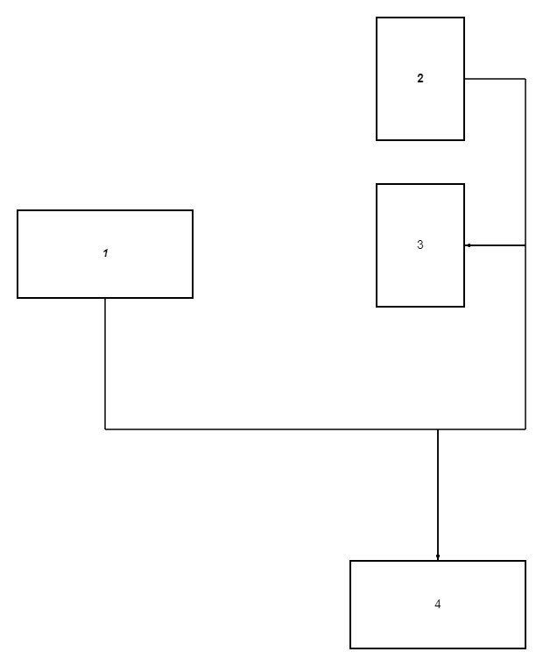

Обозначения на схеме:

1. Школа - с.Ивановка ул.Зеленая 2

2. Магазин - с.Ивановка ул.Центральная 24 а

3. Клуб - с.Ивановка ул.Центральная д.24 б

4. Котельная - с.Ивановка ул.Зеленая 1 б

Схема обеспечения потребностей тепловой энергии д. Максаковка

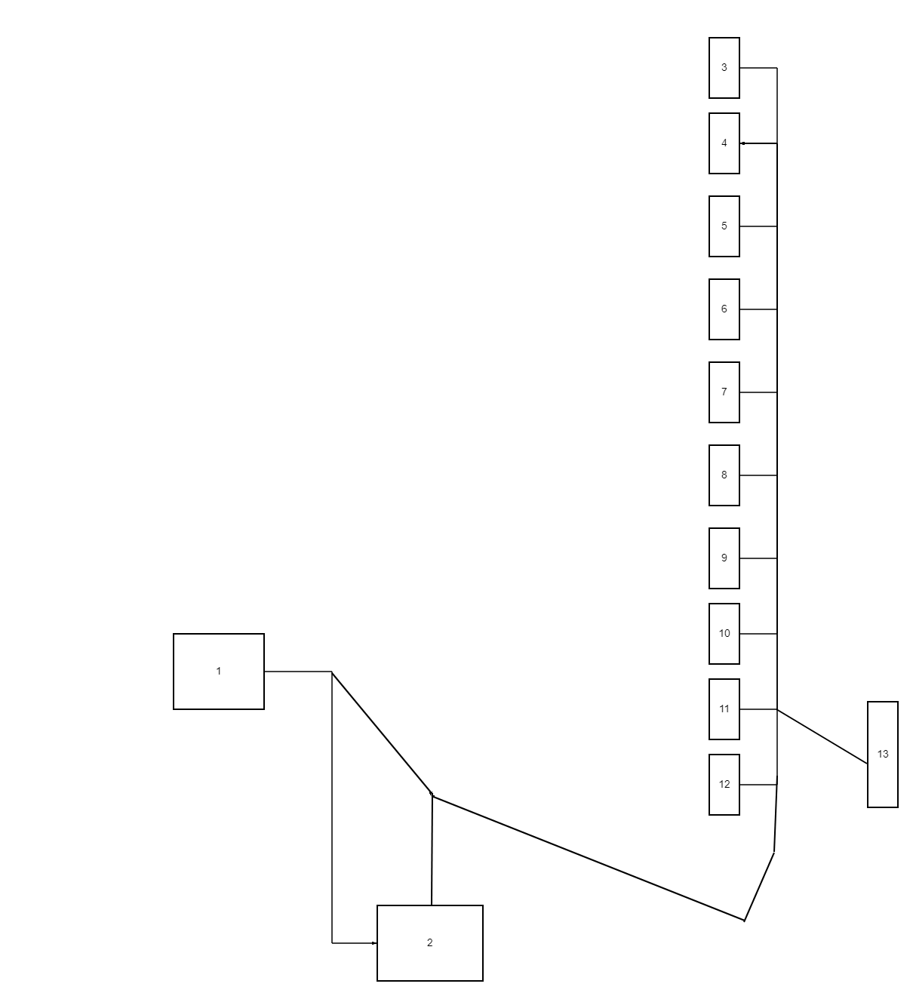 Обозначение на схеме:

1. Детский сад – д.Максаковка ул.Центральная д.24

2. Котельная – д.Максаковка ул.Центральная 24б

3, 4, 5, 6, 7, 8, 9, 10, 11, 12, 13 - жилые дома по ул.Новая

|  |  |  |  |  |
| --- | --- | --- | --- | --- |
| Учредитель  Ивановский сельский Совет депутатов (решение № 6-17 от 27.12.2005) | Адрес редакции издателя: 663827, Красноярский край, Нижнеингашский район, с.Ивановка, ул. Центральная д.20  Тел. 8(39171)36-4-46 | Устав Ивановского сельсовета Нижнеингашского района Красноярского края от 27.10.2004 № 19 | Ивановский вестник отпечатан в Администрации Ивановского сельсовета. Адрес: 663827, Красноярский край, Нижнеингашский район, с.Ивановка ул. Центральная, д. 20  Тираж 30 экз.  Выходит первый понедельник четного месяца. Распространяется бесплатно. | Главный редактор  О.А.Золотарева    (12+) |